**LAPORAN PRAKTIKUM JOBSHEET 1**

**PENGANTAR PEMROGRAMAN MOBILE (FLUTTER)**



**Disusun Oleh :**

**Jami’atul Afifah (2341760102)**

**SIB-3F**

**PROGRAM STUDI D4 SISTEM INFORMASI BISNIS**

**JURUSAN TEKNOLOGI INFORMASI**

**POLITEKNIK NEGERI MALANG**

**2024**

**PENGANTAR PEMROGRAMAN MOBILE (FLUTTER)**

**TUJUAN**

* Memahami konsep framework dalam pengembangan perangkat lunak.
* Mengenal Flutter sebagai framework open-source untuk pengembangan aplikasi mobile.
* Menyiapkan perangkat lunak pendukung untuk pengembangan aplikasi Flutter.

**DASAR TEORI**

**Pengertian Framework**

Framework adalah kerangka kerja yang digunakan untuk membantu developer dalam mengembangkan aplikasi secara konsisten, terstruktur, dan efisien. Dengan adanya framework, developer dapat mengurangi jumlah bug serta mempercepat proses pengembangan karena sudah tersedia fungsi, variabel, serta komponen yang siap digunakan.

**Apa itu Flutter**

Flutter adalah framework open-source yang dikembangkan oleh Google untuk membangun antarmuka (UI) modern, native, dan reactive yang dapat berjalan pada berbagai platform (Android, iOS, web, desktop, hingga embedded device). Flutter menggunakan bahasa pemrograman Dart yang memiliki dua mode kompilasi:

* Ahead of Time (AOT): Menghasilkan performa hampir setara dengan aplikasi native.
* Just in Time (JIT): Mendukung fitur hot reload untuk mempercepat proses debugging dan pengembangan.

**Konsep Widget**

Flutter menggunakan pendekatan declarative UI dengan konsep Widget. Setiap elemen UI merupakan sebuah widget yang dapat disusun seperti balok LEGO. Flutter memiliki dua jenis widget utama:

* StatelessWidget → Nilai atau state tidak berubah.
* StatefulWidget → Nilai atau state dapat berubah.

**HAL YANG PERLU DISIAPKAN**

* PC/Laptop (minimal RAM 4 GB, Processor Core i3).
* Koneksi internet stabil.
* Chrome Browser.
* Android Device atau iPhone.
* Git
* Visual Studio Code + Extension Flutter
* Flutter SDK
* Android Studio + Android SDK

**LANGKAH KERJA**

### **Instalasi Git**

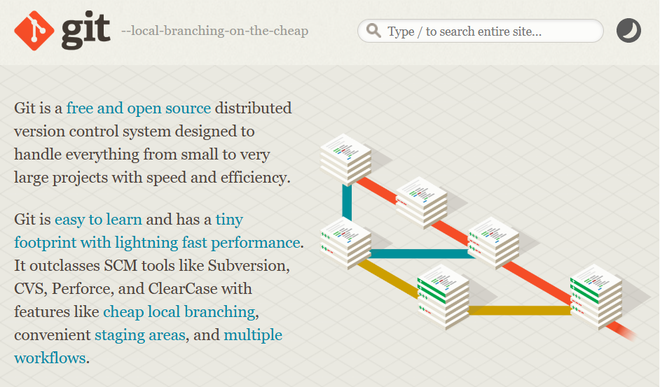

* Unduh Git di <https://git-scm.com/>
* Lakukan instalasi sesuai sistem operasi.
* Verifikasi instalasi dengan perintah: git –version
* Konfigurasi akun Git:

git config --global user.name "username"

git config --global user.email "email@email.com"

### Instalasi Visual Studio Code dan Flutter Extension

* Unduh VS Code di <https://code.visualstudio.com/>.

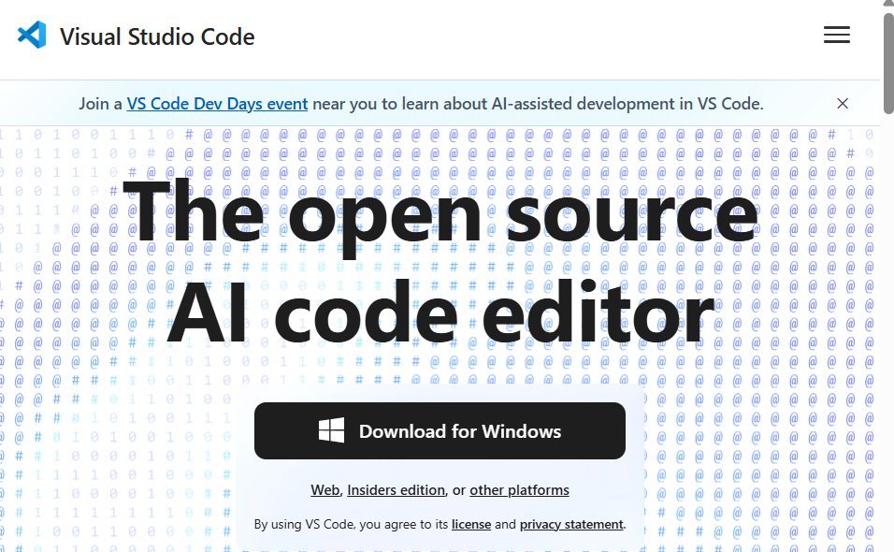

* Install seperti biasa.
* Tambahkan ekstensi Flutter melalui menu Extensions pada VS Code.

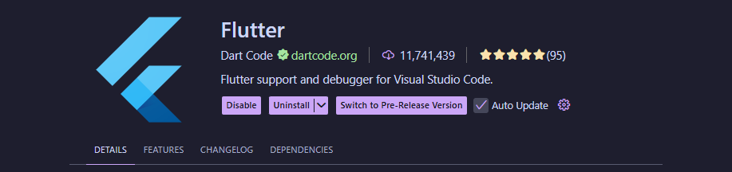

### Instalasi Flutter SDK

* Unduh Flutter SDK dari <https://docs.flutter.dev/get-started/install>.
* Extract ke folder C:\src\flutter.
* Tambahkan path C:\src\flutter\bin ke Environment Variables.

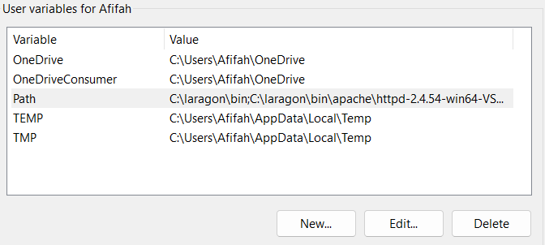

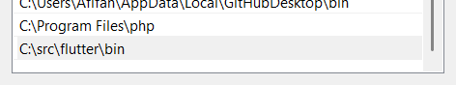

* Alternatif: clone repository Flutter:

git clone https://github.com/flutter/flutter.git -b stable

### Instalasi Android Studio dan SDK

* Unduh Android Studio di <https://developer.android.com/studio>.
* Jalankan Android Studio Setup Wizard untuk menginstal:  
   - Android SDK terbaru  
   - Command-line Tools  
   - Build-tools
* Verifikasi instalasi dengan: flutter doctor

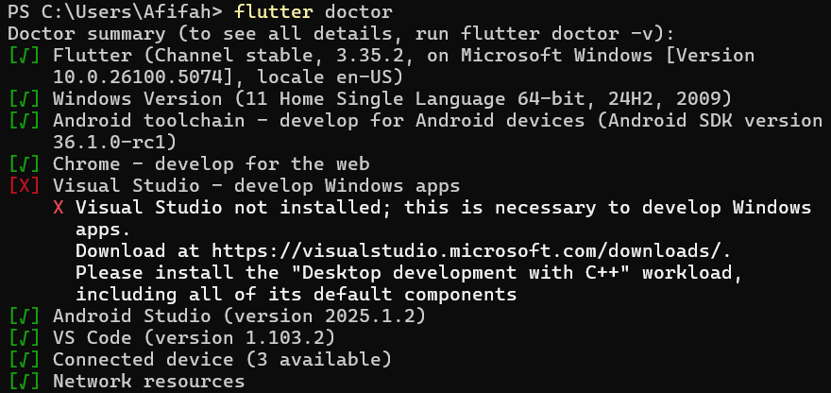

* Verifikasi lisensi android SDK: flutter doctor –android-licenses

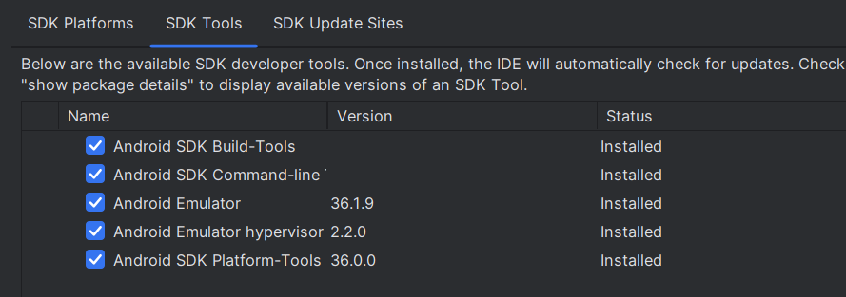

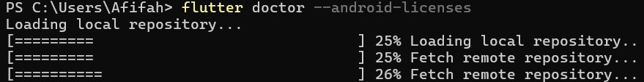  
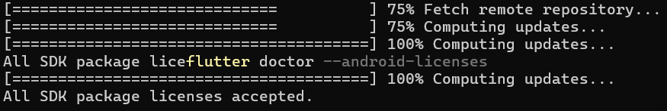

## **HASIL PRAKTIKUM**

* Git berhasil diinstal dan dikonfigurasi.
* Visual Studio Code terpasang dengan ekstensi Flutter.
* Flutter SDK berhasil ditambahkan ke environment PATH.
* Android Studio terinstal dengan SDK Tools lengkap.
* Perintah flutter doctor menunjukkan bahwa Flutter sudah siap digunakan.

## **KESIMPULAN**

Dari praktikum ini dapat disimpulkan bahwa:

* Framework Flutter mempermudah pengembangan aplikasi lintas platform dengan pendekatan berbasis widget.
* Persiapan lingkungan pengembangan meliputi instalasi Git, VS Code, Flutter SDK, dan Android Studio.
* Setelah semua perangkat lunak terinstal dengan benar, Flutter siap digunakan untuk membangun aplikasi mobile modern.

## **REFERENSI**

Dien, H. E. (2023). *Pengantar Pemrograman Mobile (Flutter)*.

Jurusan Teknologi Informasi, Politeknik Negeri Malang. (2021). *Buku Ajar Pemrograman Mobile Dengan Flutter*.

Flutter Documentation. (2025). *Get started with Flutter*. Diakses dari <https://docs.flutter.dev/get-started/install>

Petani Kode. (tanpa tahun). *Git untuk Pemula*. Diakses dari <https://www.petanikode.com/git-untuk-pemula/>